Праздник трясогузки

Ведущий: Наш край Ханты-Мансийский автономный округ – Югра - это удивительный край лесов, рек, озер и болот. В недрах геологи обнаружили множество полезных ископаемых. Самым важными для округа является, конечно, нефть и газ.
Больше половины территории округа занимают леса. Среди лесов самая обширная – зона тайги. В тайге растут ель, сосна, кедр, пихта, плантации клюквы, брусники, голубики, морошки, черники. Животный мир округа богат и разнообразен.
Какие народы являются коренными в нашем крае? Что вы знаете о них?
Ханты и манси сохранили и продолжают проводить традиционные народные праздники. Это Медвежий праздник, Вороний праздник, Праздник луны, праздник Трясогузки. Их проводили в разное время года.
Сегодня мы расскажем о детском празднике трясогузки. Про трясогузку говорят, что она хвостом лед раскалывает. Коренные жители, а они очень наблюдательны, заметили, что с прилетом первых трясогузок взламывается на реке лед. Значит, в какой весенний месяц празднуется этот праздник? (в мае)
Итак, Праздник трясогузки.

Звучит мелодия А. Гришкина «Трясогузки»

1 ученик: Люблю тебя, мой край родной,
За зимний холод, летний зной,
За рек студёную прохладу,
За щедрой осени отраду,
За гладь озёр и шум лесов,
За щебет птичьих голосов,
За то, что я здесь родилась
И жизнь моя с твоей слилась.

2 ученик: Югорский край, озёрами покрытый,
Красот земли тебе не занимать.
Душой своей богатый и открытый,
Ты согреваешь, как родная мать,
Зимой суров, а летом расцветаешь.
От края в край лететь не долететь,
Как великан ты силушкой играешь,
Ты сможешь всё, лишь стоит захотеть.

Вед.: С весенним праздником у бабушки Околь - Матери матерей было много хлопот и забот. Она обходила все жилища, узнавала у кого в семье какие запасы. Расспрашивала, что могут принести на праздник в честь трясогузки. Все это делала Мать Матерей для детворы. Бабушку Околь беспокоила и погода, какой она будет завтра. Не помешает ли детскому веселью. Может зима подкрадется меж облаков, да завалит праздничную площадь снегом. Вдруг старуха Зима поссорится с молодой Весною? Вот Околь, спокойная за погоду, идет по деревне и всюду ей встречаются сереброкрылые трясогузки.

Бабушка Околь: пася, Пася! Здравствуйте, здравствуйте, вестники Большого света и Красной воды.
Трясогузки: Пася, пася, Околь аквум.
Бабушка: Разве есть такая птаха лучше этой вежливой птицы в нашем краю? Нет! Конечно, нет! Она все лето, каждое утро встречает нас поклоном, щебечет, что круглое лето будет с нами. Ну-ка трясогузки, почитайте стихи.
1 трясогузка: Гоняюсь за олененком. Ю. Шесталов.
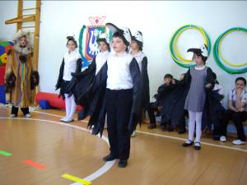
Я гоняюсь за олененком
Я хочу его поймать.
Олененок быстроногий
Я хочу его догнать.
Меж кустами белыми:
Прыг! Прыг! Прыг!
Над снегами белыми
Скрип! Скрип! Скрип!
Очень милый теленок,
Тонконогий олененок
Я хочу его поймать.
Но никак мне не догнать.

2 трясогузка: Горностай. А. Тарханов.
Горностай, горностай!
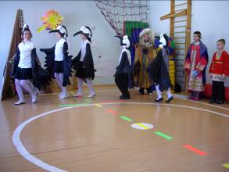
Ты всех белей на свете.
Носишь шубку белую,
Лапки твои белые.
Белый, белый ветер скачет.
По белым твоим следам.

3 трясогузка: Трясогузка Вл. Степанов
Прилетела к Вере в гости
Трясогузка – длинный хвостик.
То найдет на грядке семя,
То спешит куда – то в тень.
Длинным хвостиком все время
Ей покачивать не лень.

Б. Вот какие молодцы дети, хорошие стихи прочитали нам. Живите долго, будьте здоровыми мои дочери, мои сыновья.

Входит одна из матерей с детьми.

Мама. О, наша мать Матерей. Сейчас горячие угли в угольнице принесем, положим на ветки пихты и можжевельника.
Бабушка. Искусны руки моих дочерей. Они умеют охотиться, ловить рыбу, вязать, таскать, прясть. Все могут мои дети.
Мать. Мать Матерей, поздравь нас детей с древним праздником народов манси.
Бабушка. Милые мои! Дорогие дочери и сыновья. Дорогие наши дети. Поздравляю с праздником. Прилетела первая весенняя птица- трясогузка! Прилетела священная пташка – зима не вернется. Прошу небо, пусть пошлет жаркое лето, теплые дожди, чтобы скорее зацвели ягодники. Пусть скорее появились бы завязки ягод. Пусть реки и озера наполнятся рыбой, а леса зверями. Небо, небо, сделай так, чтобы мои пожелания сбылись. Дети, а где же ваш танец.

Дети исполняют танец (машут руками, летают)

Бабушка. Давайте отгадывать загадки.Послушайте мою загадку:

Целый день у порога
Согнувшись лежит.
Позовешь на охоту-
Впереди бежит. (собака)

Удалец- молодец
Без крыльев летает.
Снег поднимает, кедры качает…
Спросишь его- прожужжит, прозвенит и дальше полетит. (Ветер)
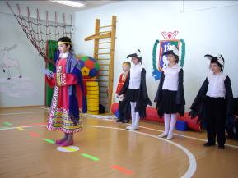
Меньше тигра, но немножко
Больше крупной рыжей кошки.
На суку она обычно, притаившись, ждет добычу.
Не робей, но берегись
В том лесу, где бродит ….(рысь)

Горбоносый, длинноногий,
Великан ветвисторогий
Ест траву, кустов побеги,
С ним тягаться трудно в беге
Коль такого встретить довелось, знай, что это…(лось).

Бабушка. Молодцы, все старались.
Дети. Бабушка Околь, благодарим за похвалу, мы еще больше будем стараться. Вы могли бы нам ещё рассказать какую – нибудь сказку.
Б. Конечно, расскажу, мне будет помогать трясогузка - Кристина. Вставайте потесней, ребятки. Сейчас я расскажу о доброй птице. Я спрошу трясогузку, что она нам скажет. Трясогузка, трясогузка, где ты бывала, что поведала?
Кристина. Я от холодной зимы на юг улетала.
Бабушка. Чем там жила, чем занималась?
Кристина. Там я скучала. Печальные песни напевала. Каждый день мою родину вспоминала. Я часто видела во сне мою Северную землю, где я родилась.
Бабушка. Что долго в теплых краях задержалась.
Кристина. Я ожидала, когда холодная зима пройдет. Вот и дождалась. Вот и прилетела.
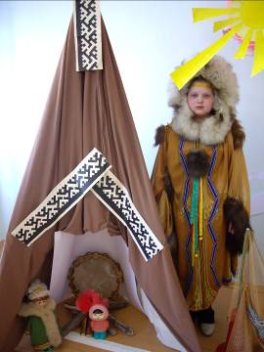

Я хочу, чтобы всегда в моей стране
…Птицы пели,
Чтоб вокруг леса шумели,
Чтобы были голубые небеса,
Чтобы речка серебрилась,
Чтобы бабочка резвилась,
И была на ягодах роса.
Я хочу, чтоб солнце грело,
И березка зеленела,
И под елкой жил смешной колючий ёж,
Чтобы белочка скакала,
Чтобы радуга сверкала,
Чтобы летом шел весенний дождь.

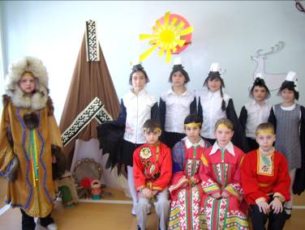
4 трясогузка:
Уже весна. Тепло кругом.
А наша речка подо льдом.
Чтоб лед тяжелый приподнять,
Чтоб сокрушить его, сломать,
У речки сил недостает.
На этот старый, крепкий лед
Вдруг трясогузка села.
Сначала песню спела,
Слегка подпрыгнула, потом…
По льду ударила хвостом.
Стотонный раскололся лед.
Вот так… Вот так начался ледоход!

Ведущий. Еще на этом празднике проводятся подвижные детские игры, в которые мы сейчас и поиграем.
Игра 1. «Перетягивание веревки»
Игра 2. «Болотная женщина»
Игра 3. «Катание на нартах»
Игра 4. «Птичье гнездо»

Праздник заканчивается угощением.

Бабушка. Мы весело провели время. Хорошо читали стихотворения, играли в игры, отгадывали загадки. Через год в это же самое время снова мы встретимся. Молодцы, ребята.
С каким весенним праздником познакомились сегодня?
В какой месяц он проводится. Почему так радостно люди справляют прилет трясогузки.
Дома нарисуйте рисунок об этом празднике.
